Практическая работа №1

Тема: Настройка VLAN на коммутаторе Eltex

# 1. Цель работы

* Получить практические навыки по созданию VLAN и назначению портов на коммутаторе Eltex.
* Настроить trunk-порт для передачи трафика нескольких VLAN к маршрутизатору.

# 2. Литература

* Руководство администратора Eltex ESR/L2.
* Кузин А.В., Шаньгин В.Ф. «Компьютерные сети».

# 3. Подготовка к работе

* Подготовить бланк отчета.
* Изучить теоретический материал по технологии VLAN.

# 4. Основное оборудование

* Персональный компьютер.
* Клиентский ПК (CLI).
* Сервер (SRV).
* Подключение к маршрутизатору ESR через trunk.

# 5. Задание

* Создать VLAN100 для клиента.
* Создать VLAN200 для сервера.
* Назначить соответствующие порты.
* Настроить trunk-порт на uplink к ESR.

# 6. Порядок выполнения работы

* Подключиться к коммутатору Eltex через консоль.
* Задать Hostname по топологии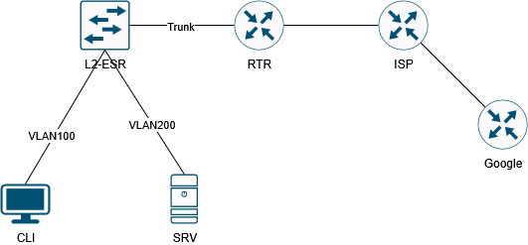
* Создать VLAN100 и VLAN200:
* vlan 100
* name TO-CLI
* vlan 200
* name TO-SRV
* Назначить порты в access-режим и перевести их в L2 режим:
* Interface gigabitethernet 1/0/1
* Mode switchport
* Switchport mode access
* Switchport acces vlan 100
* Interface gigabitethernet 1/0/2
* Mode switchport
* Switchport mode access
* Switchport acces vlan 200
* Настроить trunk-порт на uplink и перевести его в L2 режим:
* Interface gigabitethernet 1/0/3
* Mode switchport
* Switchport mode trunk
* Switchport trunk allowed vlan add 100,200
* Настроить маршрутизацию между vlan на RTR
* Interface gigabitethernet 1/0/1.100
* Ip firewall disable
* Ip address 192.168.100.1/24
* Interface gigabitethernet 1/0/1.200
* Ip firewall disable
* Ip address 192.168.200.1/24
* Назначить адреса и шлюз на клиенте и сервере
* /etc/net/ifaces/[Название интерфейса]/options
* BOOTPROTO=static (задать статический адрес)
* /etc/net/ifaces/[Название интерфейса]/ipv4address
* 192.168.100.2/24
* /etc/net/ifaces/[Название интерфейса]/ipv4route
* default via [Адрес шлюза]
* systemctl restart network
* Сохранить конфигурацию.
* Commit
* confirm

# 7. Содержание отчета

* Цель работы.
* Конфигурация VLAN.
* Ответы на контрольные вопросы.
* Вывод.

# 8. Контрольные вопросы

* Что такое VLAN и для чего они применяются?
* Чем отличается access-порт от trunk-порта?